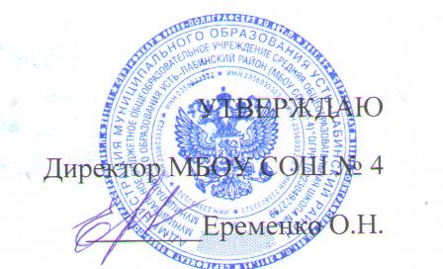

График приёма пищи в 2011-2012 учебном году

Класс | Классный руководитель | Время | Перемена
1 | Хворостянская О.Ю. (завтрак) | 8.40-8.50 | 1
2 | Ячменёва М.В. (завтрак) | 8.40-8.50 | 1
3 | Шевченко Н.Н. | 9.30-9.50 | 2
4 | Абелян О.В. | 9.30-9.50 | 2
5 | Сапожкова Н.В. | 9.30-9.50 | 2
6А | Макухина В.В. | 9.30-9.50 | 2
6Б | Чумакова В.И. | 10.30-10.50 | 3
7А | Дударева О.Н. | 10.30-10.50 | 3
7Б | Шапран НА | 10.30-10.50 | 3
8А | Акишова Г.Л. | 10.30-10.50 | 3
8Б | Перевертайлов М.А. | 10.30-10.50 | 3
9А | Дренгаль С.Ф. | 10.30-10.50 | 4
9Б | ВовкЛ.Е. | 11.30-11.50 | 4
10 | Манилов П.П. | 11.30-11.50 | 4
11 | Милаёва А.А. | 11.30-11.50 | 4
1 | Хворостянская О.Ю. (обед) | 12.30-13.00 | 5
2 | Ячменёва М.В. (обед) | 12.30-13.00 | 5

Ответственная за организацию
горячего питания О.В. Абелян

